**Отчет ОССТ лаб 2**

4. Для начала создал txt файл, и написал в него следующий код и меняю его разрешение на bat

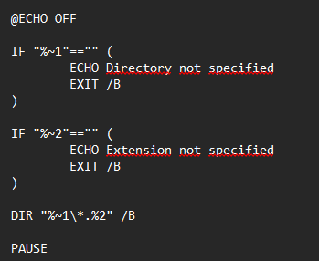

Команда DIR в нем показывает только имена файлов.

После выполнения получил резульат.



5. Создал файл

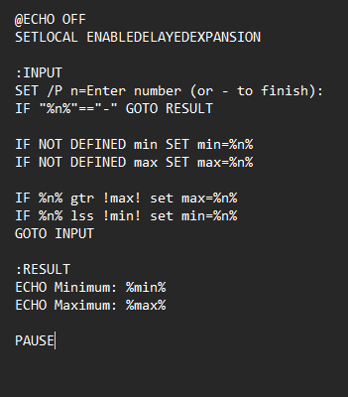

Использую Setlacol enabledelaydexpansion для режима отложенного раскрытия переменной.

Set /P n= используется для ввода с клавиатуры и записи этого в n.

If not defined min set min =%n% является проверкой на сущ. Минимального числа.

После выполнения получил результат

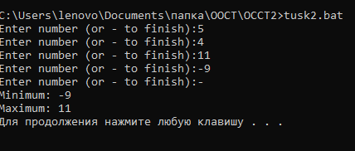

6. Создал файл

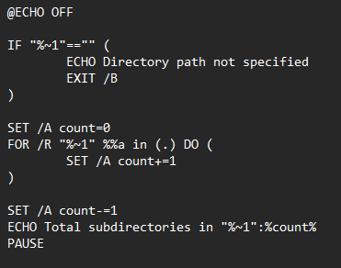

For /r “%~ 1” %%a in (.) делает рекурсивный обход каталога.

Из-за учета начального каталога, вписал уменьшение count на 1.

После выполнения получил результат



7. Создал файл

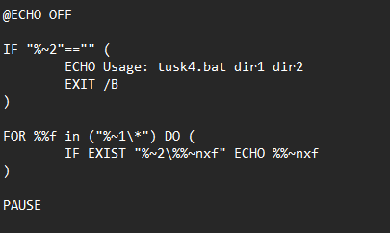

For %%f in (“%1\*”) проверяет файлы первого каталога

If exist Проверяет файлы во втором каталоге

%%nxf имя и расширения файла

После выполнения получил результат



8. Создал файл

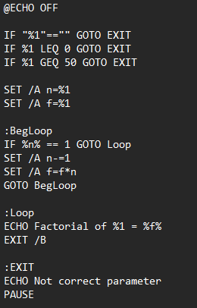

Если ввести не правильно, выдает ошибку.

Работа – пока n не = 1, то -1 от n и умножение f*n





Батник для гитхаба

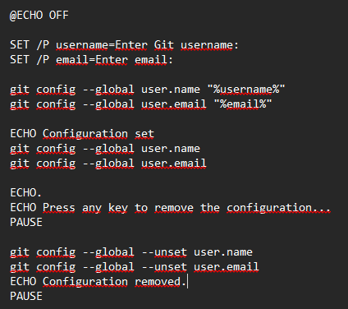

P.S. главное не забывать нажимать Ctrl+S в блокноте…  
а то можно потратить много времени в непонятках.